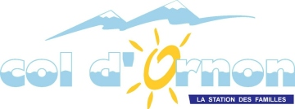

***DESCENTE AUX FLAMBEAUX***

TOUS LES VENDREDIS

A 19H

Pour tous les âges

Sur piste verte au plan du col d’Ornon

3€ DE PARTICIPATION

(Flambeau et remontée)

*Restauration possible en station*

*( Le Chantelouve)*

**Une animation peut être annulée selon les conditions météorologiques ou d’enneigement.**

**RENSEIGNEMENTS :**

**04 76 80 43 15/ 06 10 41 11 37**

**ou** [**https://www.col-dornon.com**](https://www.col-dornon.com)

**ipns**